Benizara / 紅皿 ver.0.1.4.4

キーボード配列エミュレーションソフトウェア

作者：綾木　健一郎

令和３年４月１０日

1. 始めに

１．１．何をするものなのか

　Benizaraは、Windows環境に接続されたJISキーボードで親指シフト (NICOLA配列) による入力を可能にするエミュレーションソフトウェアです。Windows10のMS-IMEとGoogle日本語入力で動作を確認しています。なお、Benizaraは、設定ファイルを読み込ませることにより、親指シフトに限らず、任意のキーボード配列のエミュレーションが可能です。

　Benizara（紅皿）の名前は、太田道灌の山吹伝説に由来します。

１．２．特徴

・Windows10のストアアプリや、Microsoft Edge上でも親指シフト入力が可能です。

・やまぶきと同様に１２面のシフトモードを実現し、やまぶきの配列定義ファイルをある程度まで読込可能としました。

・やまぶきの打鍵ロジックを参考に実装し、かつ連続シフトモードをサポートしています。よって、やまぶき（やまぶきＲ）からの移行は容易とおもいます。

・Benizaraは、AutoHotKeyのスクリプトを実行ファイル化したものです。ユーザモードでキーフックするタイプのエミュレータなので、導入も停止も簡単です。USBメモリで持ち歩くこともできます。

・親指の友Mk-2 キーボードドライバ V2.0L23に実装された「零遅延モード」を、当該ソフトにも実装しました。零遅延モードとは、親指シフト時の表示遅延をゼロにして、高速打鍵を可能とするモードです。

・Performance Counterを用いて、1ミリ秒単位のキー入力タイミング測定を実現しました。これにより正確な同時打鍵／単独打鍵の判定が行えます。なお、Ver.0.1.2以前はシステムタイマーを用いてキー入力を測定していたため、測定精度は16ミリ秒単位でした。

・管理者権限への切替ボタンを実装しました。紅皿を管理者権限で実行させることにより、管理者権限で実行されているアプリケーションに対してもキー配列のエミュレーションが可能です。

・親指キーの単独打鍵時のキーリピートと、その切り替えを実装しました。

・Shift/Control/Alt/Windows/AppsKeyのキー入力をログ表示させました。

・機能キーの切り替えを実装しました。

１．３．未だ実装していないこと／実装したこと

・各ＩＭＥのかな入力モードには対応していません。

・現状の紅皿の「無」キーは、やまぶきの「無」キーとは異なり、単にキー出力しないだけです。

１．４．入力速度ベンチマーク

・落語「じゅげむ」の名前を入力するベンチマークで評価しました。具体的にいうと「じゅげむじゅげむごこうのすりきれ　かいじゃりすいぎょのすいぎょうまつうんらいまつふうらいまつ　くうねるところにすむところ　やぶらこうじのぶらこうじ　ぱいぽぱいぽぱいぽのしゅーりんがん　しゅーりんがんのぐーりんたい　ぐーりんたいのぽんぽこぴーのぽんぽこなーのちょうきゅうめいのちょうすけ」を仮名入力する時間を計測するものです。このベンチマークは、今井士郎さんのブログを参考にしました。

・自分が「じゅげむベンチマーク」を実行した際の親指シフト入力の最速は４５秒、平均は５５秒でした。なお、ローマ字入力の最速は７５秒、平均は８０秒でした。

1. 使い方

２．１．取り扱い種別

　Benizara（紅皿）はフリーソフトウエアであり、IME.ahk, Path.ahkを除く各ソースコードはMITライセンスの下で再利用可能です。なお、Benizaraのソースコードのうち、IME.ahk, Path.ahk は、eamatさまが作成されたライブラリです。

２．２．動作環境

　Windows10(64bit)で動作確認していますが、NT系のWindowsならば、どの環境でも動作する筈です。

　IMEは、Atok11とMS-IMEとGoogle日本語入力で動作確認しています。

　キーボードはJIS109キーボードと親指シフト表記付きUSBライトタッチキーボードに対応しています。FMV-KB232やFKB7628-801には対応していません。

２．３．インストール方法

（１）インストーラ版では、Benizara_0144.zipを所望のパスに解凍して、setup.exe を実行してください。お使いのJIS109キーボードが親指シフト (NICOLA配列) に切り替わります。

（２）実行ファイル版では、BenizaraEXE_0144.zipを所望のパスに解凍してください。benizara.exe を実行すると、お使いのJIS109キーボードが親指シフト (NICOLA配列) に切り替わります。

SetBenizaraTask.exeを実行すると、タスクスケジューラにbenizaraが設定され、以降はログインごとに自動起動します。

1. 紅皿設定の説明

タスクトレイの紅皿アイコンを右クリックして、紅皿設定をクリックすると以下の設定ダイアログが表示されます。各タブの下のOKボタンをクリックすると変更が反映され、キャンセルボタンをクリックすると変更が破棄されます。

３．１．配列タブ

配列定義ファイルを表示し、かつ切り替える機能を備えたタブです。

その下側には、親指シフトキーの選択コンボボックスと単独打鍵コンボボックスが表示され

更にキー配列が表示されています。このキー配列は、リアルタイムで打鍵が表示されます。

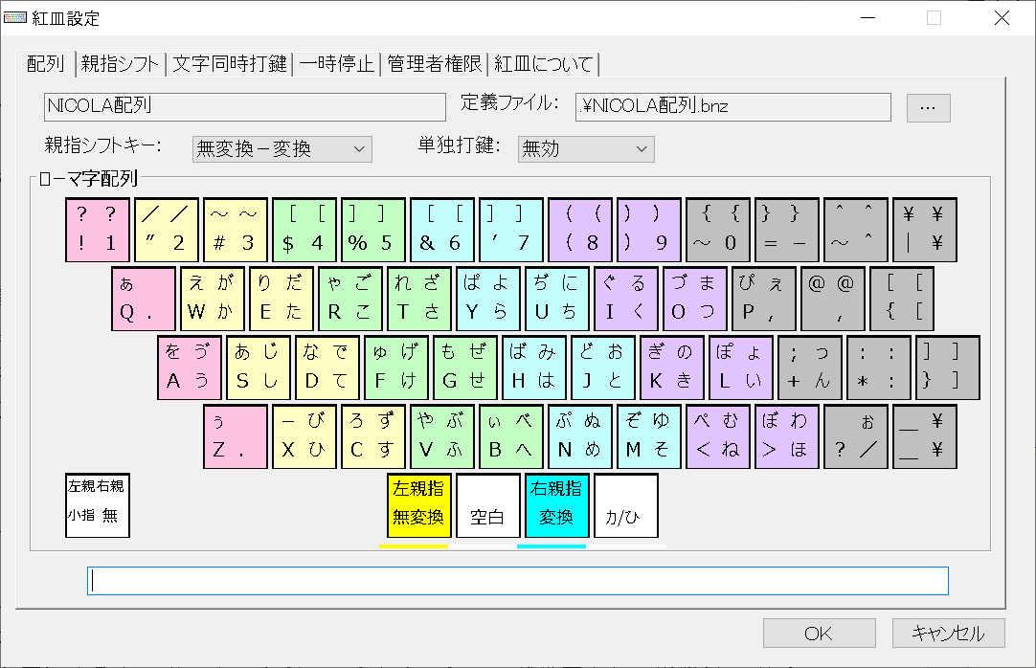

・配列タブの左最上段には、配列名が表示されます。

・定義ファイル欄には、定義ファイルのパスが表示され、その右にはファイル選択ボタンが表示されます。

・親指シフトキーのコンボボックスは、無変換－変換と無変換－空白と空白－変換とが選択可能です。無変換－変換を選択した場合、無変換キーが左親指キー、変換キーが右親指キーです。無変換－空白を選択した場合、無変換キーが左親指キー、空白キーが右親指キーであり、かつ単独打鍵時には空白が打鍵されます。このとき、変換キーの機能はそのままです。空白－変換を選択した場合、空白キーが左親指キー、変換キーが右親指キーです。

・単独打鍵のコンボボックスは、無効と有効が選択可能です。有効の場合には、左右の親指シフトキーを単独打鍵した場合、対応するキーが入力されます。

３．２．親指シフトタブ

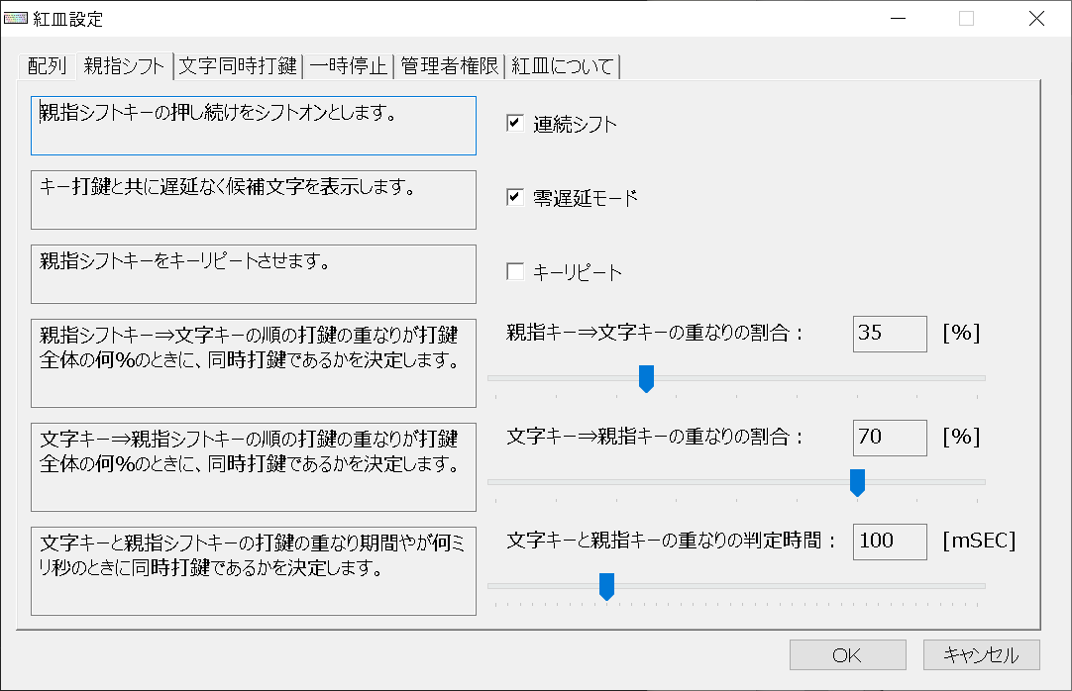

親指シフトに関する設定画面です。

・連続シフトのチェックポックスは、親指シフトキーの押下中に、連続してシフトモードの文字を入力するためのものです。推奨設定はオンです。中指シフトの場合、この設定は無視されます。

・零遅延モードのチェックポックスは、キー押下と共に遅延無く文字を出力する「零遅延モード」をオンするものであり、推奨設定はオンです。この零遅延モードは、親指の友Mk-2キーボードドライバ（聖人さま作）の機能を参考としました。

・キーリピートのチェックボックスは、チェック有り（有効）と無し（無効）に設定可能です。

・親指キー⇒文字キーの重なりの割合は、10～90[%]の間で可変です。親指キーを先行したときの文字キーの打鍵の重なりがこの割合を満たしたならば同時打鍵となります。連続シフトをオンした場合35%、連続シフトをオフした場合50%を推奨します。

・文字キー⇒親指キーの重なりの割合は、10～90[%]の間で可変です。文字キーを先行したときの親指キーの打鍵の重なりがこの割合を満たしたならば同時打鍵となります。連続シフトをオンした場合70%、連続シフトをオフした場合50%を推奨します。

・文字キーと親指キーの重なりの判定時間は、10～400[mSEC]の間で可変です。NICOLA規格では、50～200[mSEC]が推奨されています。推奨値は、連続シフトの場合で100[mSEC]、連続シフトしない場合で150[mSEC]です。

３．３．文字同時打鍵タブ

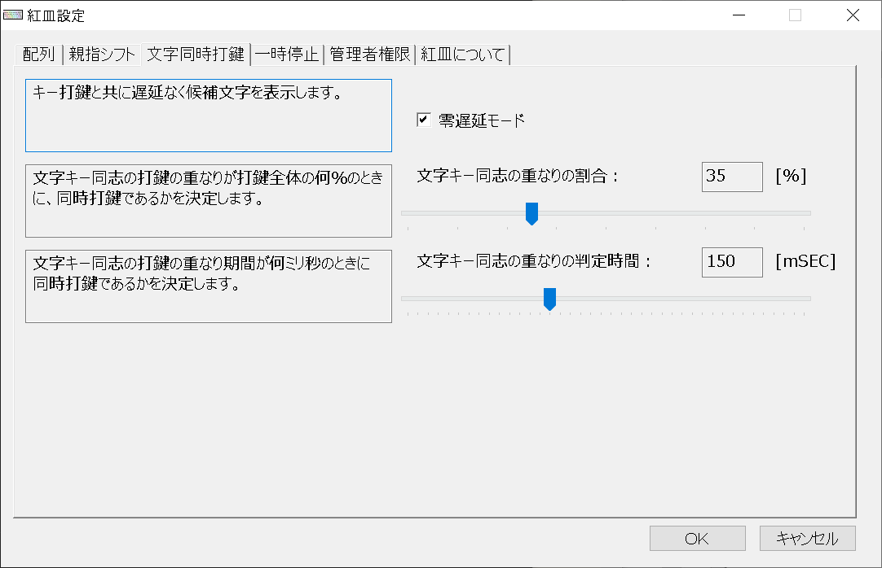

文字同時打鍵に関する設定画面です。

・零遅延モードのチェックポックスは、キー押下と共に遅延無く文字を出力する「零遅延モード」をオンするものであり、親指シフトの設定と共通です。

・文字キー同志の重なりの割合は、10～90[%]の間で可変です。２つのキーの打鍵時に、打鍵の重なりがこの割合を満たしたならば同時打鍵となります。推奨値は35%です。

・文字キー同志の重なりの判定時間は、10～400[mSEC]の間で可変です。推奨値は、150[mSEC]です。

３．４．一時停止タブ

一時停止キーを設定します。PauseとScrollLockと無効の何れかが選択可能です。

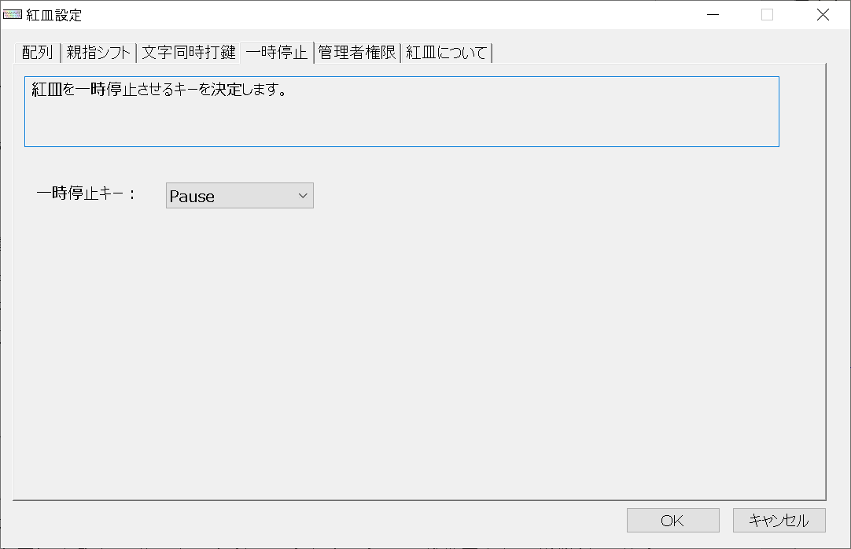

３．５．管理者権限タブ

・紅皿が管理者権限と通常権限のいずれで動作しているかを示すタブです。

・通常権限の場合には、「管理者権限に切替」ボタンか表示されています。この「管理者権限に切替」ボタンをクリックすると、管理者権限に切り替わります。これにより管理者権限で動作しているアプリケーション（例えばタスクスケジューラ）上でも親指シフト入力が可能になります。

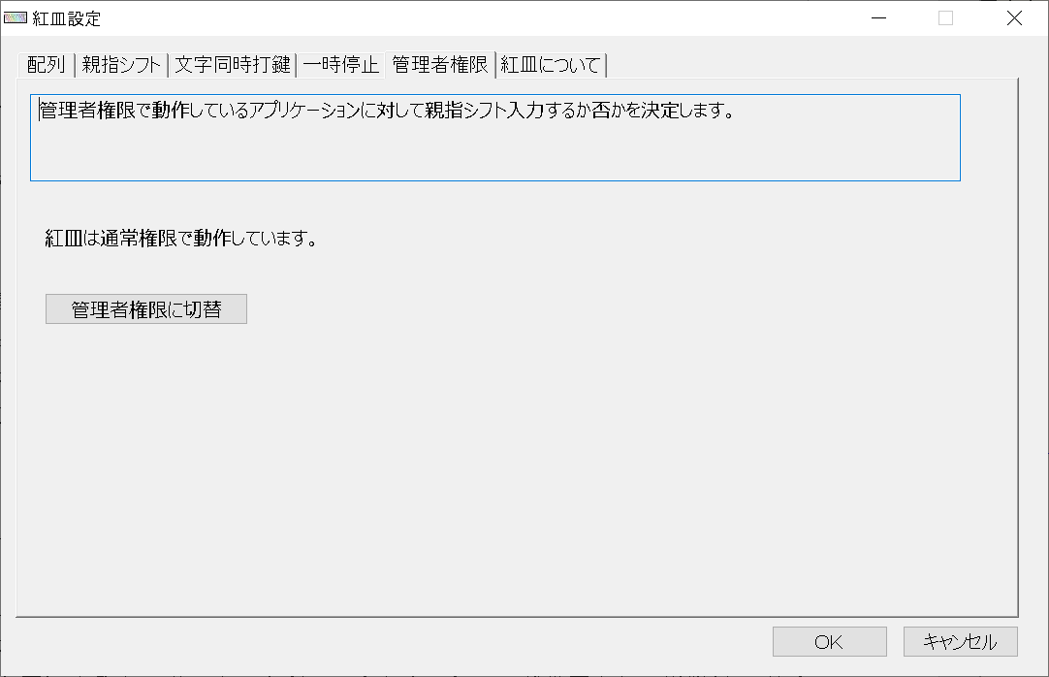

管理者権限から通常権限に切り替える方法は提供していません。

３．６．紅皿についてタブ

バージョン情報や紅皿の概要が書かれたタブです。

３．５．ログの説明

タスクトレイの紅皿アイコンを右クリックして、ログをクリックすると紅皿ログが表示されます。

表示内容は左から、時間間隔（ミリ秒単位）、入力キーとそのdown/up、状態、アプリケーションへの送信キー内容です。

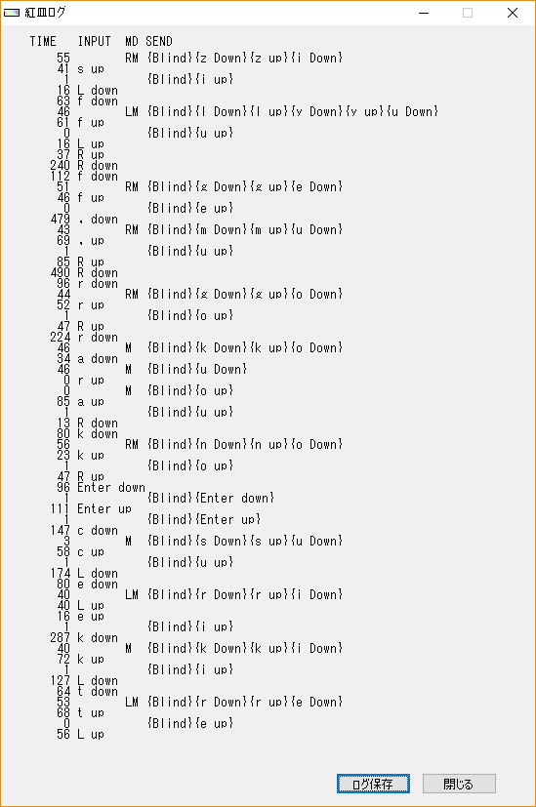

1. キー配列（NICOLA配列.bnz）

　紅皿は、ローマ字モード６面と、英数モード６面の全１２面のキーボードレイアウトを持っています。ローマ字モードは、ＩＭＥをローマ字入力のひらがな・全角カタカナ・半角カタカナに設定したときのモードであり、英数モードは、ＩＭＥを全角英数・半角英数・直接入力に設定したときのモードです。以下表に、各レイアウト名とシフト操作との関係を示します。なお、英数モード６面を持たず、キー入力そのままとすることもできます。

|  |  |
| --- | --- |
| レイアウト名 | シフト操作 |
| シフト無し | シフト無し |
| 右親指シフト | 右親指キーと共に文字キー打鍵 |
| 左親指シフト | 左親指キーと共に文字キー打鍵 |
| 小指シフト | ※ローマ字モードでシフトキーを打鍵すると、英数モードに一時的に遷移します。ローマ字モードにおいて、このレイアウトは全て小指シフトとして機能します。 |
| 小指右親指シフト |
| 小指左親指シフト |

４．１．NICOLA配列

URL:http://nicola.sunicom.co.jp/

・NICOLA配列とは、いわゆる富士通の「親指シフト」を規格化したものです。

ここでは、NICOLA配列のローマ字モードにおける配列を示しています。

左上が左親指シフト、右上が右親指シフト、左下が小指シフト、右下がシフト無しです。

レイアウト左下に凡例が示されています。

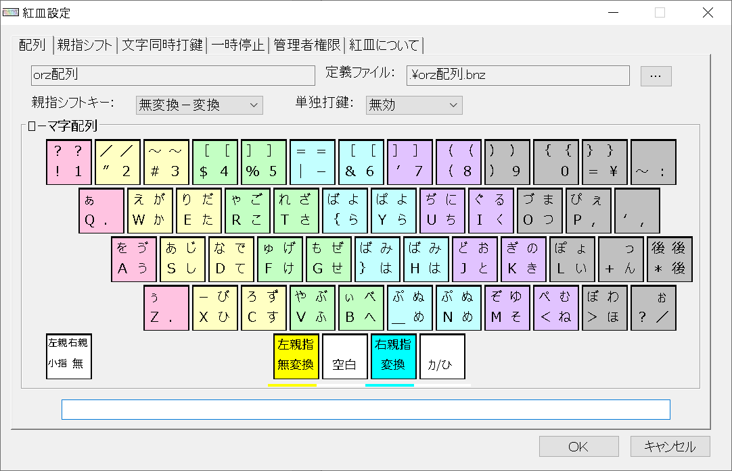

NICOLA配列の英数配列（デフォルト）です。

左下が小指シフト、右下がシフト無しです。このモードでは、キーフックせずにキーボード入力をそのまま出力します

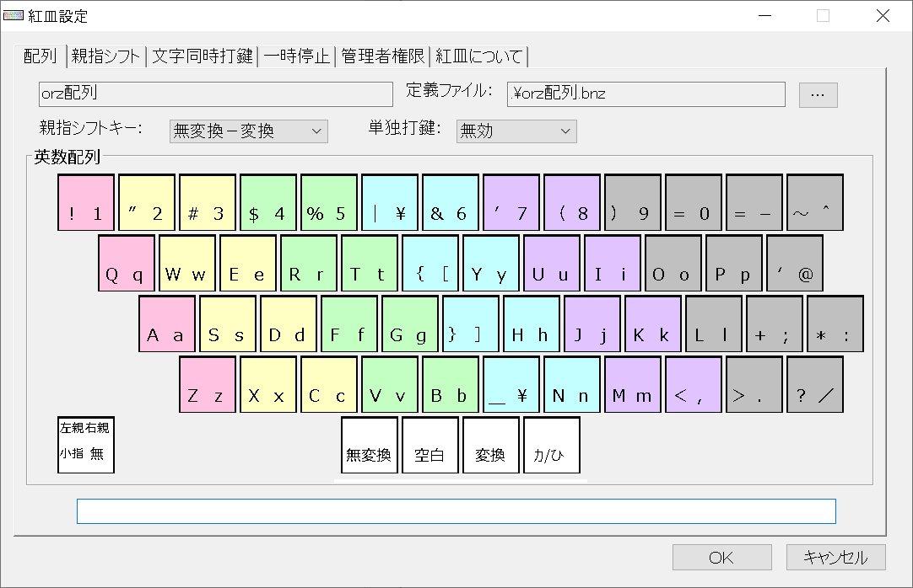

４．２．NICOLA-F配列

　NICOLA配列のバリエーションです。

ローマ字モード

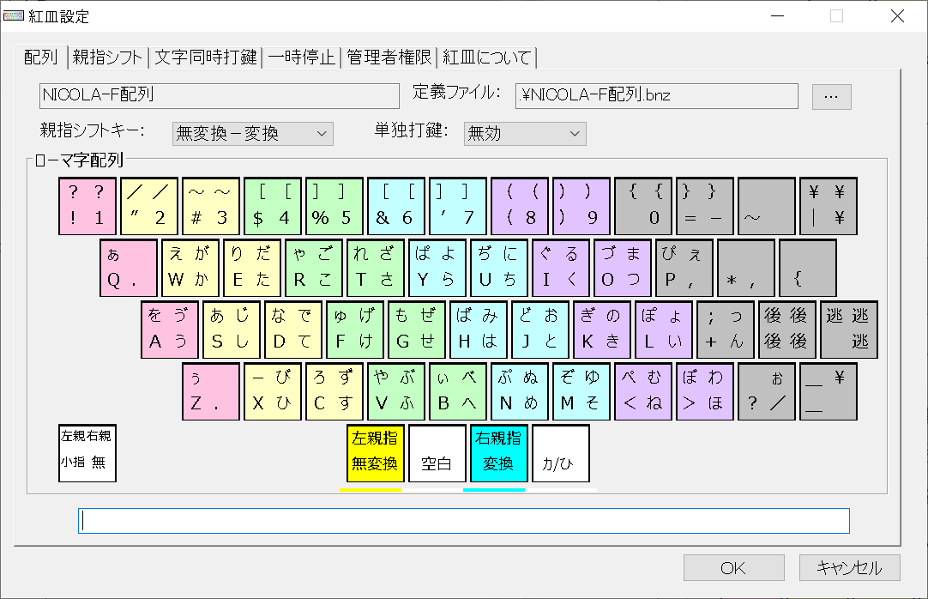

英数モード

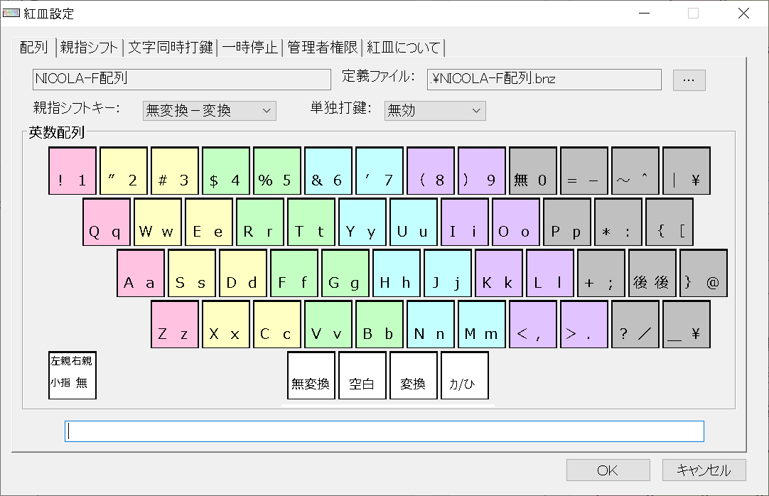

４．３．Orzレイアウト

URL: http://www.orz-layout.com/

　日本語JISキーボードの親指シフトで悩まされる親指キー位置の不自然さを解決するキーボードレイアウトです。右手をホームポジションから１つだけ右にずらしています。

・ローマ字モード

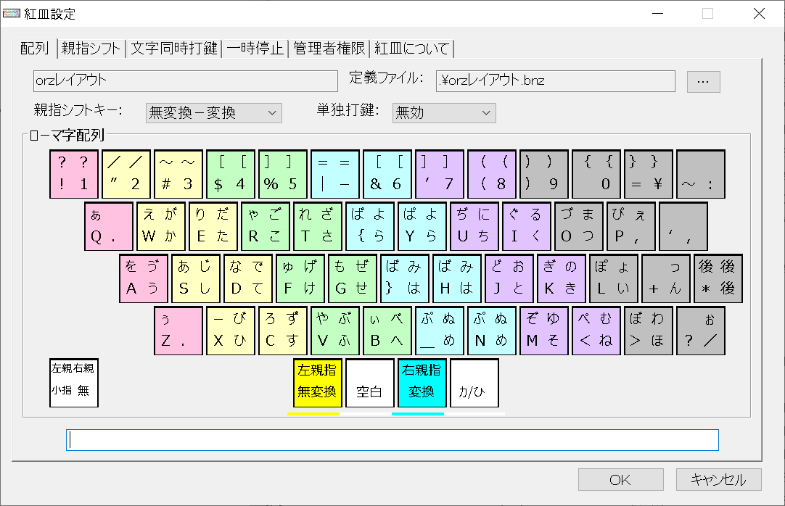

・英数モード

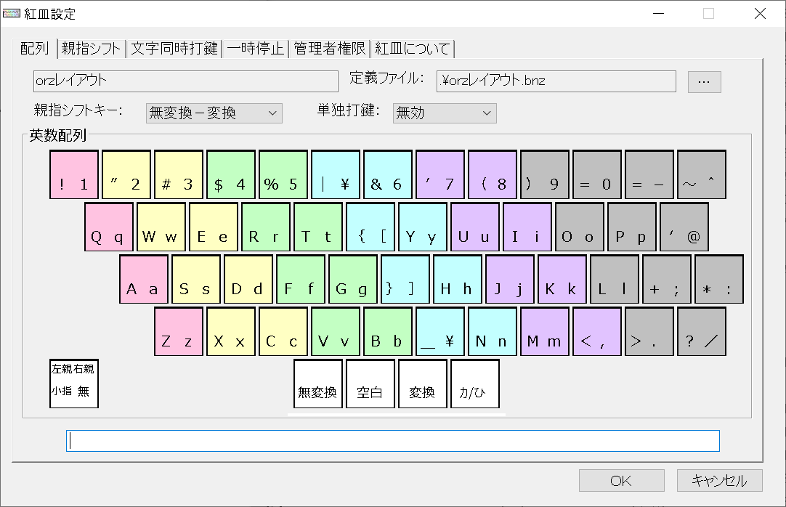

４．４．親指シフト表記付きUSBライトタッチキーボード配列

URL:https://eee-life.com/kb/

ライフラボ社から発売されている親指シフト表記付きUSBライトタッチキーボード向けの配列です。

ローマ字モード

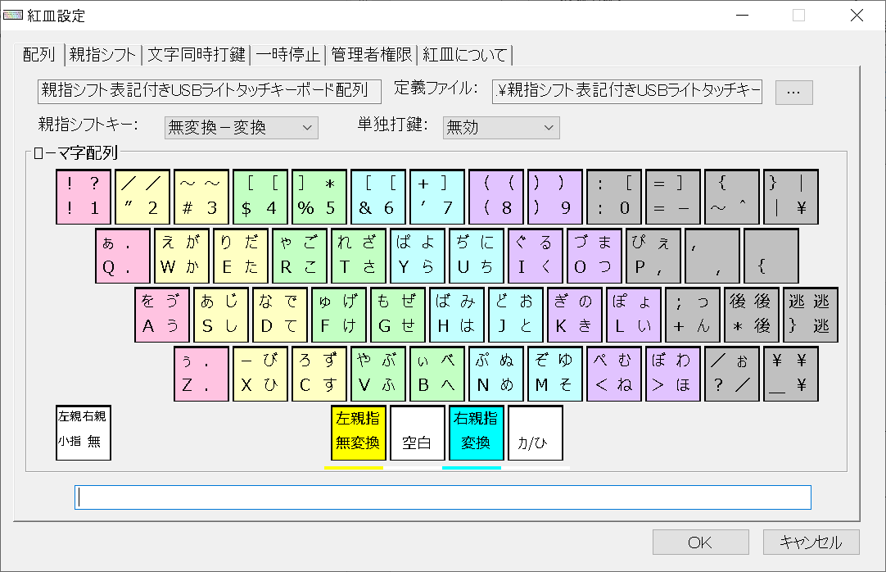

英数モード

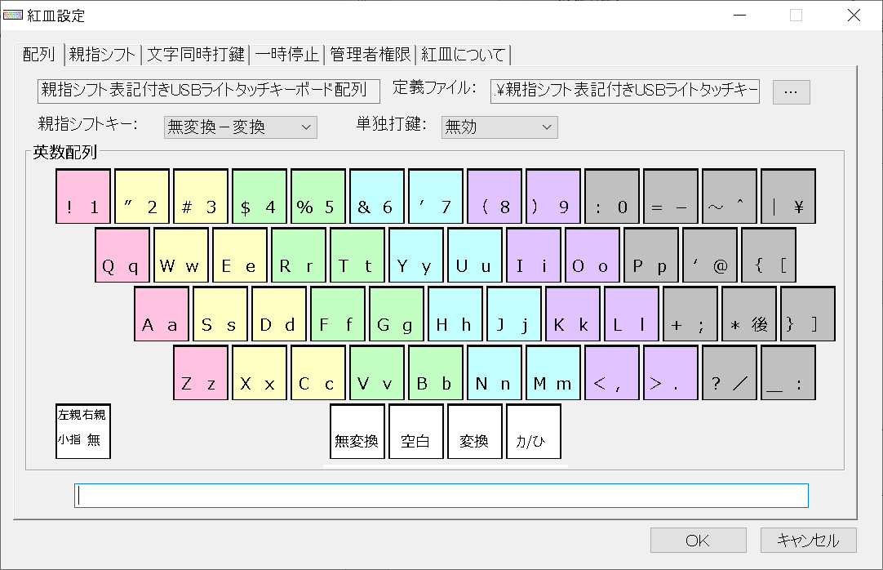

４．５．月配列

URL:http://yellow.ribbon.to/~ujiro/, http://jisx6004.client.jp/tsuki.html

・2chの、パソコン一般板・新JISスレッドで生まれた日本語入力用カナ系配列です。プリフィックスシフトで動作します。

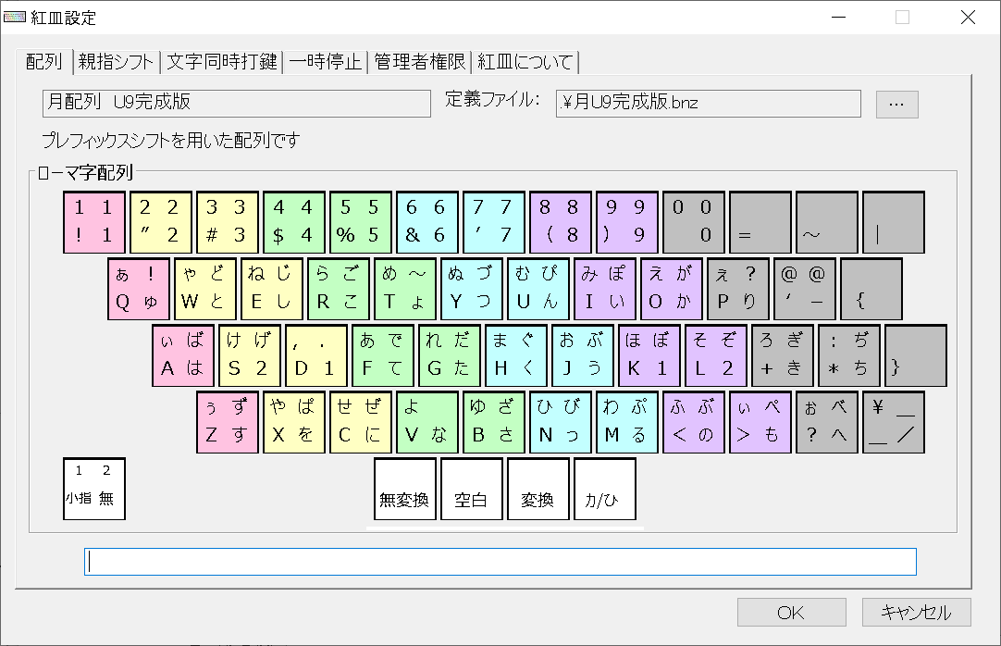

・中指（DK）をタイプすると、第１面に遷移し、配列表の左上の文字がタイプできます。第１面で１回だけキー入力すると、元の面に戻ります。

・薬指（SL）をタイプすると、第２面に遷移し、配列表の右上の文字がタイプできます。第２面で１回だけキー入力すると、元の面に戻ります。

４．６．下駄配列

URL：<http://web1.nazca.co.jp/kouy/geta.html>

　下駄配列は、出現頻度の高いカナ文字は1打鍵、出現頻度の低いカナ文字は左右の手で同時に2つのキーを押す（文字同時打鍵）ことによって入力する配列です。

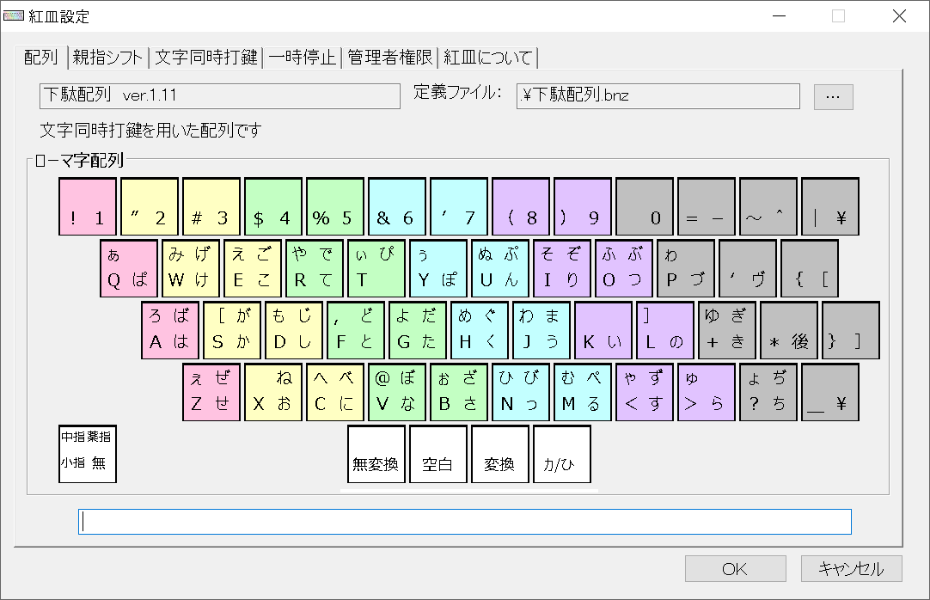

・一方の手の中指ホームポジション（DK）と、他方の手のキーを同時に打鍵すると、配列表の左上の文字がタイプできます。

・一方の手の薬指ホームポジション（SL）と、他方の手のキーを同時に打鍵すると、配列表の右上の文字がタイプできます。

・一方の手の中指上段（E,I）または薬指上段(W,O)と他方の手のキーの同時打鍵で、拗音が入力できます。なお、上記には示されていません。

・一方の手の小指ホームポジション（A;) と他方の手のキーの同時打鍵で、拗音が入力できます。なお、上記には示されていません。

・一方の手の人差し指ホームポジション（FJ)と他方の手のキーの同時打鍵で、拗音が入力できます。なお、上記には示されていません。

・右手の（@)と左手キーの同時打鍵で、拗音が入力できます。なお、上記には示されていません。

・各隣接キーの同時打鍵で、記号が入力できます。なお、上記には示されていません。

４．７．新下駄配列

URL：https://kouy.exblog.jp/13627994/

　新下駄配列は、文字同時打鍵を用いた配列であり、下駄配列の特徴を受け継いでいます。

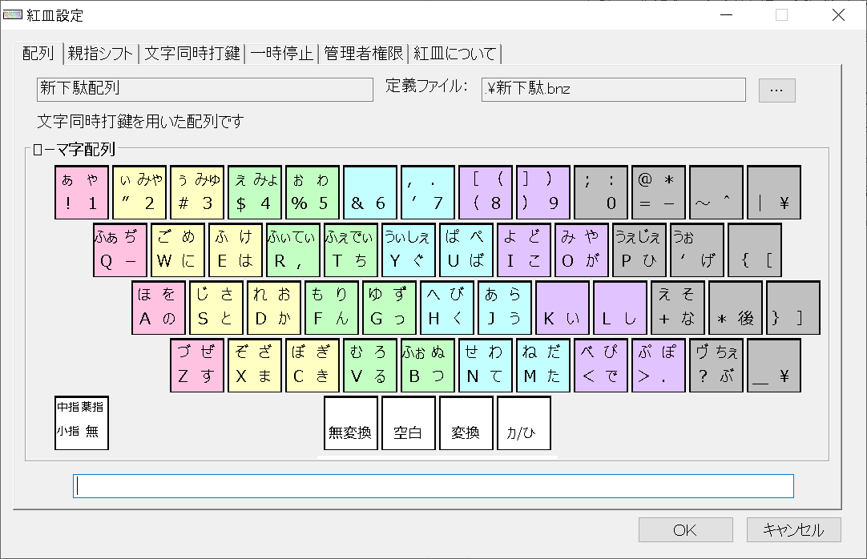

・一方の手の中指ホームポジション（DK）と、他方の手のキーを同時に打鍵すると、配列表の左上の文字がタイプできます。

・一方の手の薬指ホームポジション（SL）と、他方の手のキーを同時に打鍵すると、配列表の右上の文字がタイプできます。

・I,Oと他のキーの同時打鍵で、各種拗音が入力できます。なお、上記には示されていません。

４．８．飛鳥１２３配列

URL: <http://ameblo.jp/asuka-layout/entry-10589277915.html>

飛鳥配列は、親指2シフト同時打鍵であり、かつ左右親指キーを推しながら文字キーを打鍵してもシフトモードとすることが前提です。

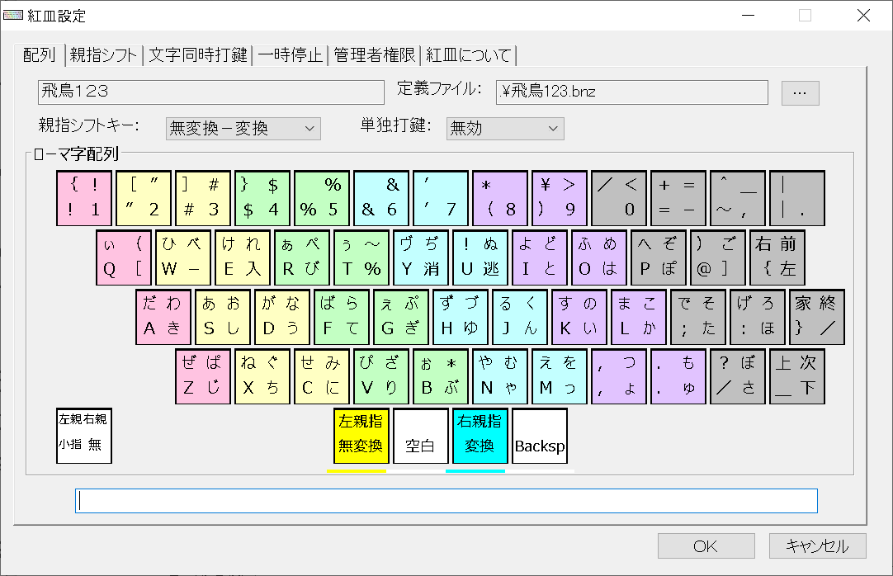

1. アンインストール方法

５．１．インストーラ版

タスクトレイの紅皿アイコンを右クリックして、終了をクリックしてbenizaraを停止させます。そして、コントロールパネルの「プログラムのアンインストール」を選択し、benizaraを削除してください。

５．２．実行ファイル版

タスクトレイの紅皿アイコンを右クリックして、終了をクリックしてbenizaraを停止させます。そして、DelBenizaraTask.batを実行したのちに、benizara.exeが格納されたフォルダを削除してください。

1. 作者への連絡方法

Linkedin：https://www.linkedin.com/in/ken-ichiro-ayaki-965b2a8a/

Mail: kenichiro_ayaki@users.osdn.me

1. 配布ファイルとその構成

Benizara.exe ・・・ 紅皿の実行ファイルです。

Benizara.ini・・・紅皿の設定情報ファイルです。

NICOLA配列.bnz・・・NICOLA配列のファイルです。

Orzレイアウト.bnz・・・orz配列のファイルです。

親指シフト表記付きUSBライトタッチキーボード配列.bnz・・・親指シフト表記付きUSBライトタッチキーボード（ライフラボ社）のキーボード配列です。

1. 履歴

ver.0.1.1　…　初版

ver.0.1.2　…　WindowsキーとAltキーの単独押し動作を許可するためHotkey登録を外し、タイマー割込みで監視するようにした

ver.0.1.3　…　Performance Counter 対応、管理者権限への昇格機能、IME判定の不具合対応。

ver.0.1.3.1　…　親指キーの単独打鍵時のキーリピート、ログ機能追加。

ver.0.1.3.2　…　空白と変換を親指キーに設定可能。親指キー単体のタイムアウト抑止。

ver.0.1.3.3　…　キーレイアウトファイルの変更が次回起動時に反映されなかった不具合の対処。

ver.0.1.3.4　…　キーレイアウトファイルの読み込み時のエラー処理の追加。

ver.0.1.3.5　…　親指キーオン→文字キーオン→他の親指キーオンの処理Bと、親指キーオン文字キーオンオフの処理Eを仕様書に適合するように修正。

ver.0.1.3.6　…　同時複数起動の抑止、シフトキーとコントロールキーと上下左右カーソルキーのフックを外す、google日本語入力への仮対応、カナ文字モードの解析が不十分なためタイプウェルで仮名文字を入力する際の配列を除外。

Ver.0.1.4.0　…　英数モードのように、入力キーとアプリケーションへの出力キーとが一致している場合にキーをフックしないように変更。入力キーorz配列で、かな長音がおかしくなる件に対応。親指シフト表記付きUSBライトタッチキーボード配列の「ぁ」の入力ができなかった件に対応。

Ver.0.1.4.2　…　Windows 10 May 2020 Updateに対応するため、アプリに出力する文字をすべて半角または制御記号とした。

Ver.0.1.4.3　…　キー配列ファイルに平仮名を記載可能とし、紅皿設定のキーレイアウトにリアルタイムのキー情報を表示させた。

Ver.0.1.4.4　…　プレフィックスシフトと文字同時打鍵に対応し、月配列と下駄配列と新下駄配列のレイアウトファイルを追加した。

以上